

实验报告

实 验（六）

题 目 Cachelab
高速缓冲器模拟
专 业 计算机类
学 号 1190200122
班 级 1903001
学 生 袁野
指 导 教 师 郑贵滨
实 验 地 点 G709
实 验 日 期 2020-5-28

计算机科学与技术学院

目 录

第1章 实验基本信息 - 3 -
1.1 实验目的 - 3 -
1.2 实验环境与工具 - 3 -
1.2.1 硬件环境 - 3 -
1.2.2 软件环境 - 3 -
1.2.3 开发工具 - 3 -
1.3 实验预习 - 3 -
第2章 实验预习 - 4 -
2.1 画出存储器层级结构，标识容量价格速度等指标变化（5分） - 4 -
2.2用CPUZ等查看你的计算机Cache各参数，写出各级Cache的C S E B s e b（5分） - 4 -
2.3写出各类Cache的读策略与写策略（5分） - 4 -
2.4 写出用gprof进行性能分析的方法（5分） - 4 -
2.5写出用Valgrind进行性能分析的方法（5分） - 4 -
第3章 Cache模拟与测试 - 5 -
3.1 Cache模拟器设计 - 5 -
3.2 矩阵转置设计 - 5 -
第4章 总结 - 6 -
4.1 请总结本次实验的收获 - 6 -
4.2 请给出对本次实验内容的建议 - 6 -
参考文献 - 7 -

第1章 实验基本信息

1.1 实验目的
理解现代计算机系统存储器层级结构
掌握Cache的功能结构与访问控制策略
培养Linux下的性能测试方法与技巧
深入理解Cache组成结构对C程序性能的影响

1.2 实验环境与工具

1.2.1 硬件环境
Legion Y7000P 2019 PG0
CPU:Intel(R) Core(TM) i7-9750H CPU @ 2.60GHz (12 CPUs), ~2.6GHz
RAM: 16384MB

1.2.2 软件环境
Windows 10 家庭中文版 64-bit
Ubuntu 20.04.2 LTS
VMware® Workstation 16 Player 16.1.0 build-17198959

1.2.3 开发工具
Microsoft Visual Studio Community 2019版本 16.9.2
Microsoft Visual 1.54.3
GCC 9.3.0

1.3 实验预习
- 上实验课前，必须认真预习实验指导书（PPT或PDF）
- 了解实验的目的、实验环境与软硬件工具、实验操作步骤，复习与实验有关的理论知识。
- 画出存储器的层级结构，标识其容量价格速度等指标变化
- 用CPUZ等查看你的计算机Cache各参数，写出Cache的基本结构与参数：缓存大小C、分组数量 S、关联度/组内行数 E、块大小 B，及对应的编码位数 ：组索引位数s、 e 、块内偏移位数b
- 写出Cache的各种读策略与写策略
- 掌握Valgrind、gprof的使用方法

第2章 实验预习

2.1 画出存储器层级结构，标识容量价格速度等指标变化（5分）

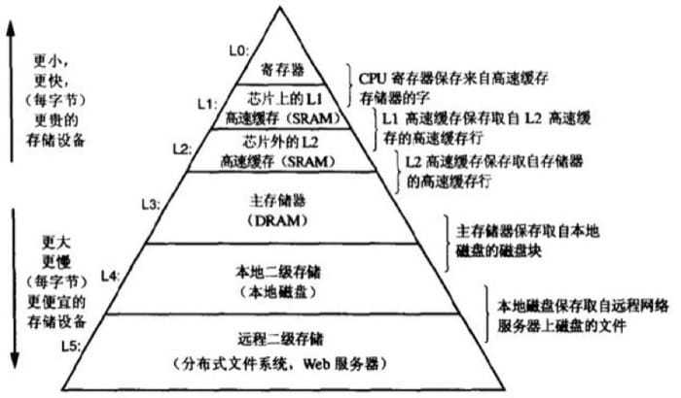

2.2用CPUZ等查看你的计算机Cache各参数，写出各级Cache的C S E B s e b（5分）
 | C | S | E | B | s | e | b
L1 | 12*32KB | 64 | 8 | 64 | 6 | 3 | 6
L2 | 6*256KB | 1024 | 4 | 64 | 10 | 2 | 6
L3 | 12MB | 12288 | 16 | 64 | 14 | 4 | 6

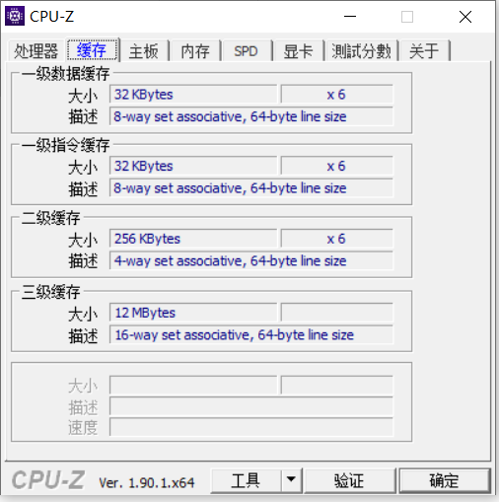

2.3写出各类Cache的读策略与写策略（5分）
Cache读策略
- 缓存命中，则从Cache中读相应数据到CPU或上一级Cache中。
- 缓存不命中，则从主存或下一级cache中读取数据，并替换出一行数据。
Cache 写策略
- 写回
当CPU写Cache命中时，只修改Cache的内容，而不是立即写入主存；只有当此块被换出时才写回主存。
- 直写
立即将一个已经缓存了的字w的高速缓存块写回到紧接着的第一层中。
- 写分配
加载相应的低一层的块到高速缓存中，然后更新这个高速缓存块。
- 非写分配
避开高速缓存，直接把这个字写到低一层中去。

2.4 写出用gprof进行性能分析的方法（5分）
gprof 是 GNU profile 工具，可以运行于 linux、AIX、Sun 等操作系统进行 C、 C++、Pascal、Fortran 程序的性能分析，用于程序的性能优化以及程序瓶颈问题的 查找和解决。通过分析应用程序运行时产生的“flat profile”，可以得到每个函数的 调用次数，每个函数消耗的处理器时间，也可以得到函数的“调用关系图”，包括 函数调用的层次关系，每个函数调用花费了多少时间。使用步骤如下：
（1）用 gcc、g++、xlC 编译程序时，使用-pg 参数，如：g++ -pg -o test.exe test.cpp 编译器会自动在目标代码中插入用于性能测试的代码片断，这些代码在程序运行 时采集并记录函数的调用关系和调用次数，并记录函数自身执行时间和被调用函 数的执行时间。
（2）执行编译后的可执行程序，如：./test.exe。该步骤运行程序的时间会稍 慢于正常编译的可执行程序的运行时间。程序运行结束后，会在程序所在路径下 生成一个缺省文件名为 gmon.out 的文件，这个文件就是记录程序运行的性能、调 用关系、调用次数等信息的数据文件。
（3）使用 gprof 命令来分析记录程序运行信息的 gmon.out 文件，如：gprof test.exe gmon.out 则可以在显示器上看到函数调用相关的统计、分析信息。上述信 息也可以采用 gprof test.exe gmon.out> gprofresult.txt 重定向到文本文件以便于后续 分析。
注意事项：
程序如果不是从 main return 或 exit()退出，则可能不生成 gmon.out。
程序如果崩溃，可能不生成 gmon.out。
测试发现在虚拟机上运行，可能不生成 gmon.out。
一定不能捕获、忽略 SIGPROF 信号。man 手册对 SIGPROF 的解释是：profiling timer expired. 如果忽略这个信号，gprof 的输出则是：Each sample counts as 0.01 seconds. no time accumulated.
如果程序运行时间非常短，则 gprof 可能无效。因为受到启动、初始化、退出 等函数运行时间的影响。
程序忽略 SIGPROF 信号！

2.5写出用Valgrind进行性能分析的方法（5分）
Valgrind是运行在Linux上一套基于仿真技术的程序调试和分析工具，它包含一个内核──一个软件合成的CPU，和一系列的小工具，每个工具都可以完成一项任务──调试，分析，或测试等。Valgrind可以检测内存泄漏和内存违例，还可以分析cache的使用等。Valgrind包含以下工具：Memcheck（用来检测程序中出现的内存问题，所有对内存的读写都会被检测到，一切对malloc()/free()/new/delete的调用都会被捕获）、Callgrind（收集程序运行时的一些数据，建立函数调用关系图，还可以有选择地进行cache模拟。在运行结束时，它会把分析数据写入一个文件，callgrind_annotate可以把这个文件的内容转化成可读的形式）、Cachegrind（模拟CPU中的一级缓存I1，Dl和二级缓存，能够精确地指出程序中cache的丢失和命中。如果需要，它还能够为我们提供cache丢失次数，内存引用次数，以及每行代码，每个函数，每个模块，整个程序产生的指令数）、Helgrind（用来检查多线程程序中出现的竞争问题）、Massif（堆栈分析器，能测量程序在堆栈中使用了多少内存，告诉我们堆块，堆管理块和栈的大小）。Valgrind的使用非常简单，valgrind命令的格式如下：valgrind [valgrind-options] your-prog [your-prog options] 。一些常用的选项如下：
选项 | 作业
-h --help | 显示帮助信息
--version | 显示valgrind内核的版本，每个工具都有各自的版本
-q --quiet | 安静地运行，只打印错误信息
-v --verbose | 打印更详细的信息。
--tool= [default: memcheck] | 最常用的选项。运行valgrind中名为toolname的工具。如果省略工具名，默认运行memcheck。
--db-attach= [default: no] | 绑定到调试器上，便于调试错误。

第3章 Cache模拟与测试

3.1 Cache模拟器设计
提交csim.c
程序设计思想：
阅读csim-codeframe.c我们大致可以明白代码中的一些主要信息：ADDRESS_LENGTH为地址的长度，cache_line_t为一个高速缓存行，其中包含的valid表示是否有效，tag表示标识位，lru表示上一次访问该高速缓存行的时间戳。cache_set_t表示一个高速缓存组，cache_t表示一个高速缓存。紧接着我们需要补全initCache()、freeCache()、accessCache()三个函数。
- initCache()：
首先我们可以根据输入的s和b求出S和B，紧接着我们需要进行内存分配：
cache = malloc(sizeof(cache_set_t) * S); 为cache分配S个高速缓存组。
cache[i] = malloc(sizeof(cache_line_t) * E); 为每一个高速缓存组分配E个高速缓存行。
然后对每一个高速缓存行进行初始化：
cache[i][j].lru = 0;
cache[i][j].tag = 0;
cache[i][j].valid = 0;

- freeCache()：
首先释放每一个高速缓存组，然后释放整个cache。
- accessData()：
根据给定的地址求出该地址对应的tag和index，tag地址的高（64-s-b）位，index位tag后s位:
mem_addr_t index = ((addr >> b) & ((1 << s) - 1));
mem_addr_t tag = addr >> (s+b);
然后我们根据index找到对应的高速缓存组now，并且让时间戳加一。我们随后在该高速缓存组中枚举每一个高速缓存行，并查看对应的valid是否为1且tag是否相等，符合上述条件即为命中，然后将命中的计数器+1，更新当前时间戳并且返回。
for (i=0; i<E; ++i) {
if (!now[i].valid || now[i].tag != tag) continue;
hit_count++;
now[i].lru = lru_counter;
return;
}
若未命中，则我们需要采取策略来向主存中获取所需数据块。首先枚举now的每一个高速缓存行，如果有高速缓存行的valid为0，那么我们就将该高速缓存行内的数据复制成为当前需要的数据，即将valid赋值为1，tag赋值为传入地址的tag，lru赋值为当前的时间戳。
for (i=0; i<E; ++i) {
if (now[i].valid) continue;
now[i].valid = 1;
now[i].tag = tag;
now[i].lru = lru_counter;
return;
}
最后如果空的槽没有找到，那么我们就需要根据LRU的原则进行驱逐。即我们枚举now中的每一个高速缓存行，并在其中寻找时间戳最小的高速缓存行，将该高速缓存行的数据进行替换即可，将tag和lru分别替换为该地址的tag和当前的时间戳。
int min_id = 0;
for (i=1; i<E; ++i) if (now[min_id].lru > now[i].lru) min_id = i;
now[min_id].lru = lru_counter;
now[min_id].tag = tag;
测试用例1的输出截图（5分）：
测试用例2的输出截图（5分）：
测试用例3的输出截图（5分）：
测试用例4的输出截图（5分）：
测试用例5的输出截图（5分）：
测试用例6的输出截图（5分）：
测试用例7的输出截图（5分）：
测试用例8的输出截图（10分）：
注：每个用例的每一指标5分（最后一个用例10）——与参考csim-ref模拟器输出指标相同则判为正确
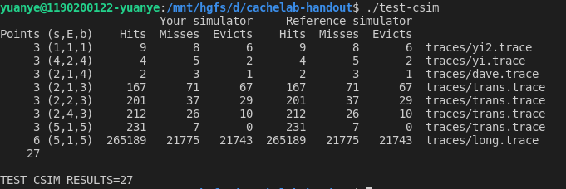

3.2 矩阵转置设计
提交trans.c
程序设计思想：
1、32*32：
由ppt我们可知cache的参数为s=5，E=1，b=5，也就是cache有32个组，每组有块，每块内存32B的信息，即8个int，因此我们可以将整个矩阵分块的宽度定为8，同时为了写B时减少miss，我们也需要将分块的长度定为8，也就是说，我们将整个矩阵分为16个4*4的矩阵分别进行转置，同时，当块位于对角线上时，A[i][j]和B[i][j]映射向的组编号相同导致冲突，为了尽可能减少这样带来的不必要的开销，我们可以先将A每行8个元素存放到中间变量中，再将他们放到B的每一列中。这样一来，A数组每隔8次就会有一次miss，而对于未在对角线上的B数组的块前8次全部miss，后24次全部hit，在对角线上的B数组的块每一行第一次访问的时候会miss，而当访问到A数组相同标号的一行时会将其驱逐，以至于下一次访问B数组该行时会miss，也就是B数组前7行会有2次miss，第8行会有1次miss。经过计算，miss次数为287。

2、64*64：
此时如果我们还采用8*8的分块方式的话，由于我们的矩阵边长扩大了两倍，因此cache最多只能存放四行矩阵，这就导致了访问A和B的一块前四行与后四行发生冲突，从而大大降低了命中率，而如果采用4*4分块，虽然可以降低冲突的发生，但是catch的使用率只有一半，miss数量仍然达不到要求，这样的话我们可以考虑将两种方式结合。我们仍然以8*8的矩阵为块大小，但是对于其四个4*4的子矩阵我们采用不同的操作。我们首先考虑对上半部分4*8的矩阵进行转置，且A左上角放置于B的左上角，A的右上角放置于B的右上角（暂时是错误位置）。
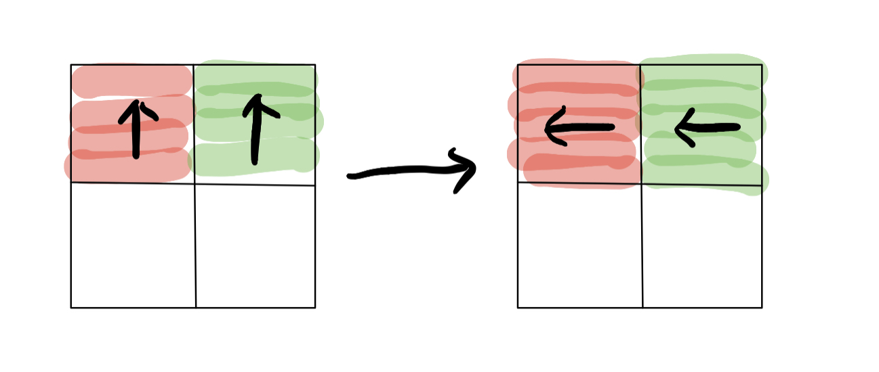
然后时减少miss的重要一步，我们依次取出A左下角的第i列四个数字以及B右上角的第i行四个数字， 将他们放置在中间变量中，然后再将A中取出的数字放置到B右上角（绿色区域）正确位置中，此时由于之前已经访问过这些位置，因而它们现在在仍在cache中，不会发生miss，再将B中右上角之前取出的暂时放错的四个数字放到B左下角的正确位置上。
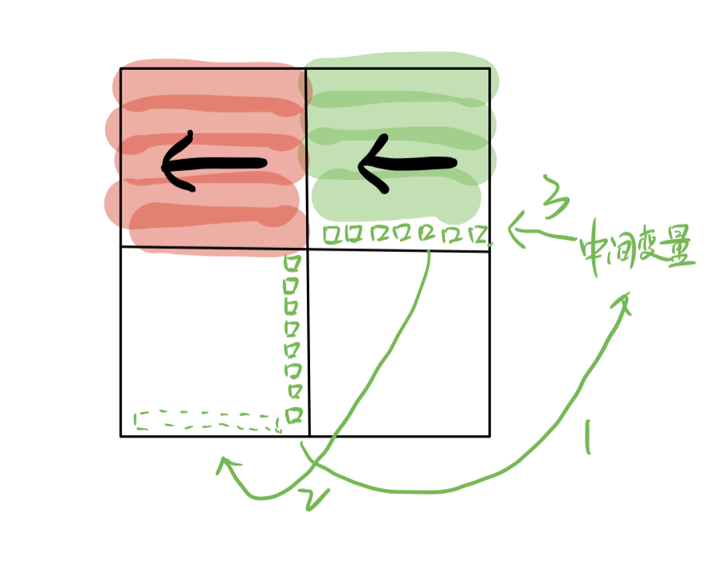
最后我们将A的右下角转置为B的右下角即可。
3、61*67
我们枚举块大小进行尝试，发现当块大小为19*19时，miss次数小于2000。

32×32（10分）：运行结果截图
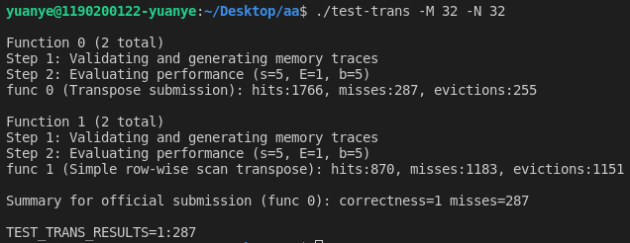
64×64（10分）：运行结果截图
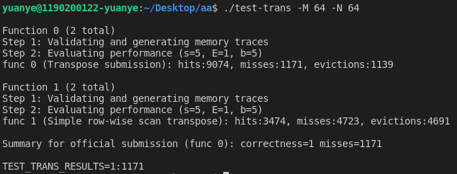
61×67（20分）：运行结果截图
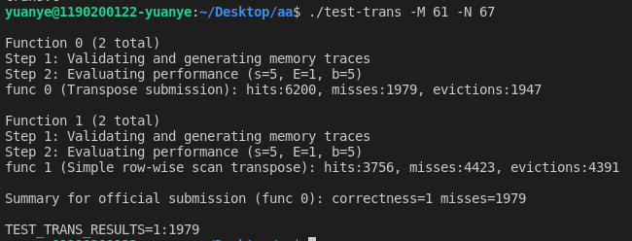

第4章 总结

4.1 请总结本次实验的收获
了解了缓存的相关结构及知识； 对缓冲命中的原理有了深入理解； 学会了通过对代码的优化实现增加缓存命中率的方法，深入理解了Cache组成结构对C程序性能的影响。

4.2 请给出对本次实验内容的建议
PPT写的有点离谱，感觉把很简单的实验过程（只是指过程不是指难度）描述的十分复杂，建议简化。

注：本章为酌情加分项。

参考文献

为完成本次实验你翻阅的书籍与网站等
[1] 林来兴. 空间控制技术[M]. 北京：中国宇航出版社，1992：25-42.
[2] 辛希孟. 信息技术与信息服务国际研讨会论文集：A集[C]. 北京：中国科学出版社，1999.
[3] 赵耀东. 新时代的工业工程师[M/OL]. 台北：天下文化出版社，1998 [1998-09-26]. http://www.ie.nthu.edu.tw/info/ie.newie.htm（Big5）.
[4] 谌颖. 空间交会控制理论与方法研究[D]. 哈尔滨：哈尔滨工业大学，1992：8-13.
[5] KANAMORI H. Shaking Without Quaking[J]. Science，1998，279（5359）：2063-2064.
[6] CHRISTINE M. Plant Physiology: Plant Biology in the Genome Era[J/OL]. Science，1998，281：331-332[1998-09-23]. http://www.sciencemag.org/cgi/ collection/anatmorp.

